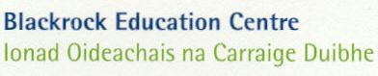

Scríobh Leabhar – Liosta Leabhair Ranga
Má bhíonn an fhoirm seo á líonadh agat i lámhscríbhinn bain úsáid as ceannlitreacha. Nó is féidir í a íoslódáil agus a chlóbhualadh ó www.writeabook.ie

Ainm an mhúinteora
Uimhir Rolla Scoile |  |  | Ainm na scoile
Líon iomlán leabhar |  | Líon iomlán teastas |  | Rang (an rang is airde, má bhíonn dhá rang le chéile)

 | ÚDAR | TEIDEAL
- 1

